Domotique

Manuel d'installation

(version installation automatique)

# Installation de raspbian

Reportez vous aux tutos du net

Formatez la carte SD en FAT32 puis,

sous windows, utilisez Win32DiskImager ou Etcher

sous linux avec Etcher ou la commande :

sudo dd bs=1M if=votreImage.img of=/dev/sdc

Avec /dev/sdc le périph de la carte ; attention ce n'est pas sdc1

Pour information :

Sauvegarde:

sudo dd if=/dev/sdc |gzip -9 > ./imageRasp.img.gz

Restauration :

gunzip ./iamgeRasp.img.gz | sudo dd of=/dev/sdc

# Premier démarrage

Le ssh n'étant activé par défaut il faut obligatoirement démarrer avec un écran un clavier.

ensuite, faites Préférences/Configuration du Raspberry Pi,

onglet *Interfaces*, validez SSH, I2C, Série, GPIO

onglet *Localisation*, Réglez les quatre paramètres.

REMARQUE :

Au lycée, seul le wifi permet de sortir sur le net. Configurez la partie Wifi en client du point d'accès "IRIS" sans mot de passe.

# Mise à jour

Après avoir booté,

sudo apt-get update

sudo apt-get upgrade

sudo apt-get install dos2unix

Rmq : L'upgrade est long (env 30mn)

# Les logiciels

copiez le répertoire Instal-Rasp dans /home/pi, puis :

cd Instal-Rasp

dos2unix install*

dos2unix conf/*

dos2unix Scripts/*

chmod a+x install?.sh

./install1.sh

... puis attendez les consignes ...

Ensuite :

## Pour acceder à mysql en root

sudo mysql -u root

use mysql;

update user set plugin='' where User='root';

flush privileges;

exit;

puis :

shell> mysql --user=root mysql

mysql> CREATE USER 'gilles'@'localhost' IDENTIFIED BY 'gilles';

mysql> GRANT ALL PRIVILEGES ON *.* TO 'gilles'@'localhost' WITH GRANT OPTION;

mysql> CREATE USER 'gilles'@'%' IDENTIFIED BY 'gilles';

mysql> GRANT ALL PRIVILEGES ON *.* TO 'gilles'@'%' WITH GRANT OPTION;

mysql> CREATE USER 'admin'@'localhost' IDENTIFIED BY 'admin';

mysql> GRANT RELOAD,PROCESS ON *.* TO 'admin'@'localhost';

mysql> SET PASSWORD FOR root@'localhost'=PASSWORD('root');

La dernière ligne permet de se connecter avec login root et mdp root

mysql> CREATE database Surveillance;

## Importez la base "Surveillance"

connectez vous sur mysql avec phpmyadmin, créez une base vide nommée "Surveillance" avec un interclassement "utf8_bin",

puis importez fichier "Surveillance1.sql" disponible dans le répertoire "Instal-Rasp"

ou bien avec le client mysql (mdp = root):

mysql -u root -p Surveillance < Surveillance1.sql

## Serveur FTP

sudo nano /etc/pure-ftpd/conf/PAMAuthentication

no

sudo nano /etc/pure-ftpd/conf/DontResolve

yes

cd /etc/pure-ftpd/auth/

sudo ln -s ../conf/PureDB 50puredb

Création des utilisateurs

sudo pure-pw useradd ***gilles*** -u ftpuser -g ftpgroup -d /home/pi/Surveillance

sudo pure-pw useradd ***pi*** -u ftpuser -g ftpgroup -d /home/pi

-> mdp de gilles : gilles

-> mdp de pi : raspberry

Ajoutons pi au groupe ftpuser

sudo usermod -a -G pi ftpuser

sudo pure-pw mkdb

Et enfin, on relance :

sudo /etc/init.d/pure-ftpd restart

# Application et fichier de configuration

Lancez le script "Instal-Rasp/install2.sh"

# Rebootez …

Après avoir rebooté, vous devriez voir le réseau :

ssid : PiBeutte

MdP = labeutte71

# Module de temps RTC (ds3231)

## Vérifiez l'installation

Vérifiez d'abord le fonctionnement en tapant :

sudo i2cdetect -y 1

Vous devez avoir une entrée en 68

Si ça ne fonctionne pas, essayez :

sudo modprobe i2c-dev

sudo modprobe i2c-bcm2708

sudo modprobe rtc-ds1307

La commande

sudo hwclock -D -r

devrait vous donner :

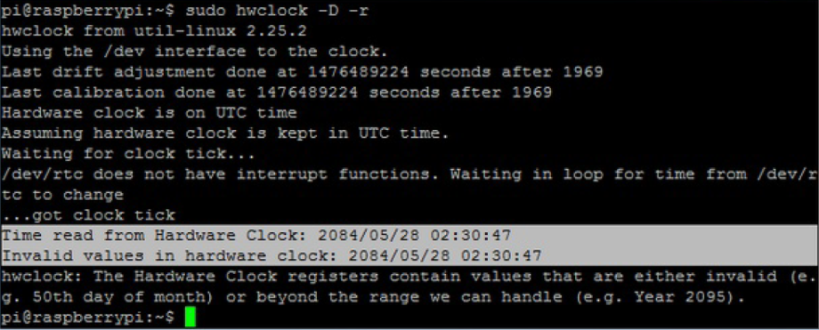

L'horloge du RTC n'étant pas forcément à l'heure ...

Au besoin, définissez manuellement la date du système manuellement

sudo date -s "2018-05-25 18:50:00"

Enregistrez la date dans le RTC

sudo hwclock -w

puis pour relire :

sudo hwclock -r

# wiringPi

Dans le répertoire de wiringPi, Testez :

|  |
| --- |
| cd /home/pi/wiringPi/wiringPi  sudo **gpio readall** |

# cron

Editez le crontab et reproduisez les lignes ci-dessous :

sudo crontab -e

# m h dom mon dow command

#* * * * * /home/pi/script/testMotion

0 9 * * * reboot

0 11 * * * /home/pi/script/cleanAppli

* * * * * /home/pi/script/testAppli

@reboot sudo /etc/rc.local

@reboot /home/pi/script/testAppli

Le site Web

Recopiez le repertoire "Application-www" dans /var/www/html

**Changement des droits dossier apache :**

sudo chown –R pi.www-data /var/www/html

sudo chmod –R 770 /var/www/html

# Configuration des cameras

autoriser rtsp

serveur de temps : 192.168.2.1

dimension image : 1024 x 768

LAN en DHCP

Wifi : static 192.168.2.X avec 2 < X < 49

Eventuellement faire détecter le ssid LaBeutte

Associer l’adresse MAC de la camera à une IP dans /etc/dnsmasq.conf

# Capteur d’ouverture et capteur de mouvements

Ces capteurs envoient une trame sur la fréquence de 433MHz. Cette trame est composée d’un entier codé sur 24 bits (3 octets). Ce code peut être modifié grâce à des petits cavaliers.

Il est possible de personnaliser ce code par paquet de 2 bits, chaque cavalier modifie deux bits, cela permet donc trois possibilités, chaque cavalier possède un identifiant qui suit le format A*xx* :

01 (sans cavalier)

00 (Low)

11 (High)

|  |  |
| --- | --- |
| image4 | Par exemple si l’on place le cavalier A10 en position H (High) nous obtiendrons le code : |



Ce qui nous donne en Décimal: 5592413 = 0x55555D